Formular BiCa2016.I/II./III.V05.016.0316

SOMMER BIKE-CAMPS STATTEGG 2016


Camp 1: 18. – 22. Juli
Camp 2: 01. – 05. August
Camp 3: 29. August – 02. September
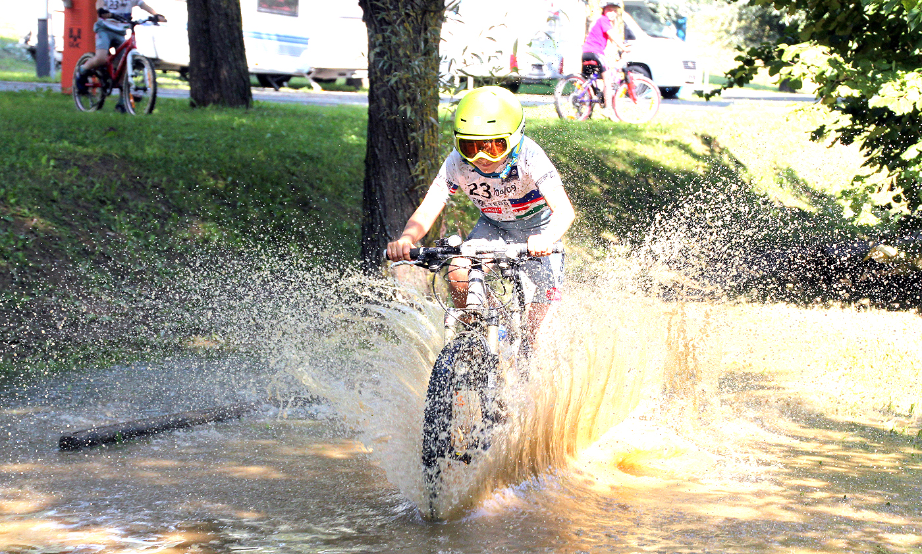

Der Bikeclub GIANT Stattegg bietet auch heuer wieder die traditionellen Sommer Bike-Camps für Kids von 6–16 Jahren an! Neben dem Vereinstraining und den laufenden Rad-Schulprojekten gibt es hier die Möglichkeit die erlernten Fähigkeiten am „Drahtesel“ in einer Ferienwoche zu vertiefen und das Geschick im Umgang mit dem Rad weiter zu schulen. Die Kinder werden von 8:30 – 12:15 Uhr von staatlich geprüften Mountainbike Instruktoren und Übungsleitern betreut. Die Bike-Kids verbringen eine erlebnisreiche Woche im Raum Stattegg! Möglichkeit der anschließenden Nachmittagsbetreuung mit Mittagessen beim Verein Rabe4you besteht! ( www.rabe4you.at )

Kosten: 88.- pro Kind und Woche (jedes weitere Familien-Kind € 68,-) zahlbar am 1.Tag vor Ort

Teilnehmer: Kinder im Alter von 6 bis 16 Jahren (keine Anfänger)
(mindestens 20 ZOLL RAD mit Gangschaltung – mind. 6 Gänge)
(ERFORDERLICH: Familien-Mitgliedschaft 2016 Bikeclub GIANT Stattegg! € 60,-/Jahr
– Formular für Neumitglieder siehe Homepage/Über uns)

Info + Anmeldung: Bikeclub GIANT Stattegg
Dorfplatz 4, 8046 Stattegg
www.bike09.at, brunner@bike03.at, Fax 0316 577 124

Anmeldung zum SOMMER BIKE-CAMP Stattegg: Termin 1 (Juli): Termin 2 (August): (bitte ankreuzen!) Termin 3 (Aug-Sep):
(ihr könnt mehrere Kids in ein Formular quetschen 1 2 3 4 )

Vorname(n) | Name
Geb.dat | Schule
Straße/PLZ/Ort

Telefonnummer(n) der/des Erziehungsberechtigten. WÄHREND DES CAMPS ERREICHBAR!

Email | Unterschrift der/des Erziehungsberechtigten

ANMELDESCHLUSS: 10. Juli 2016

ACHTUNG: Unbegrenzte Anzahl von Plätzen, Vergabe nach Eintreffen der Anmeldung !-)

